ΒΑΣΙΚΗ ΠΕΡΙΓΡΑΦΗ ΕΠΙΧΕΙΡΗΜΑΤΙΚΗΣ ΙΔΕΑΣ

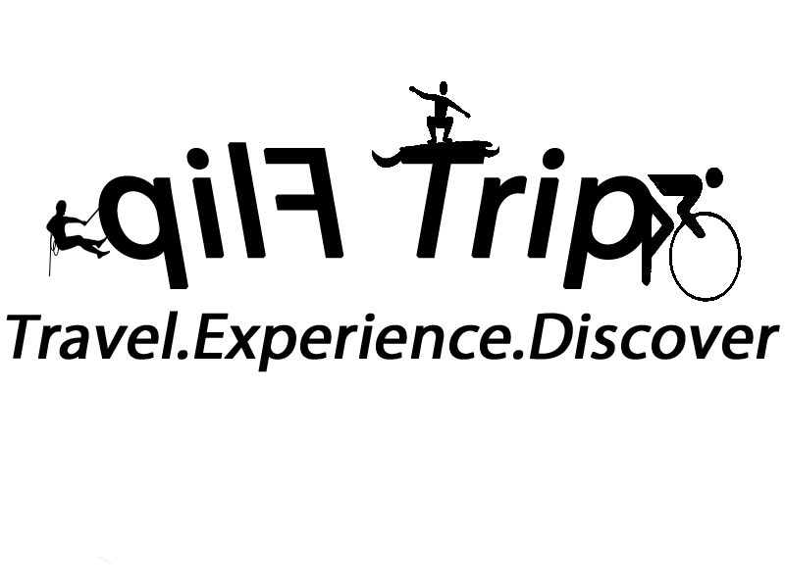

Πρόκειται για μια εφαρμογή που έχει σκοπό να δώσει μια διαφορετική προσέγγιση στην έννοια του ταξιδιού. Κύριος στόχος για τους χρήστες της είναι να ανακαλύψουν εύκολα, άμεσα και γρήγορα νέους τρόπους να “δούνε” και να ανακαλύψουν τον προορισμό τους, μέσα από διαφόρων ειδών δραστηριότητες ανάλογα με τα ενδιαφέροντα τους. Στην ουσία μέσω της εφαρμογής για κινητές συσκευές ή του ιστότοπου στο διαδίκτυο, ο χρήστης βρίσκει εύκολα και γρήγορα τη δραστηριότητα που τον ενδιαφέρει για το προορισμό του, χωρίς να χάνει χρόνο, να έχει περιττά έξοδα και άγχος για το ταξίδι του.

Η χρήση της πλατφόρμας είναι αρκετά απλή στη χρήση της, με μια δωρεάν δημιουργία λογαριασμού στην υπηρεσία μας, ο χρήστης έχει πλήρη πρόσβαση σε όλες τις λειτουργίες και τις δυνατότητες της. Εισάγοντας το τόπο προορισμού, εμφανίζεται μία λίστα με όλες τις δραστηριότητες που προσφέρονται και στη συνέχεια επιλέγοντας κάποιες από αυτές εμφανίζονται οι επιμέρους πληροφορίες τους και όλες οι πληροφορίες που χρειάζονται με ευκολία και αμεσότητα. Επίσης, υπάρχει και η δυνατότητα προβολής τους πάνω σε χάρτη μαζί με οδηγίες πλοήγησης για ευκολία μετακίνησης, με τη χρήση των δωρεάν εργαλείων της Google (Google Maps, Google Drive). Τέλος, ο χρήστης μπορεί να προσθέσει τη κριτική του συμβάλλοντας έτσι στη δημιουργία μίας βάσης η οποία μπορεί να βοηθήσει τους μελλοντικούς πελάτες μας.

Όσον αφορά την οικονομική κερδοφορία της υπηρεσίας μας, θα προέρχεται κυρίως από τις συνεργασίες με άλλες επιχειρήσεις ή/και ιδιώτες που θέλουν να προβάλουν και να προωθήσουν τις υπηρεσίες τους μέσω της εφαρμογής μας, με τη συμμετοχή κάποιου ποσοστού από τα κέρδη τους.

Σχετικά με το μέλλον και τις προοπτικές τις εφαρμογής μας, ο στόχος μας είναι η συνεχής βελτίωση των υπηρεσιών της και η ανάπτυξη τους σε ευρωπαϊκή και παγκόσμια κλίμακα.